Gerson Altamirano

info@solucionesaltamirano.com

Descripción breve

Creación de un formulario para capturar el nombre, el apellido y el año de nacimiento para mostrar una frese con los datos capturados.

Mostrar frase con nombre y apellido y edad

Metodología resolución problema

Teléfono: 7925 3044 Celular:4214 9372 y 4253 6130

*www.solucionesaltamirano.com*

Contenido

Descripción del problema 1

Autor 1

Algoritmo 1

Diccionario de datos 2

Código fuente 2

Manual de usuario y paso a paso 5

# Descripción del problema

Crear un formulario para generar una frase con nuestro nombre y apellido con los años de vida.

# Autor

Gerson Altamirano

# Algoritmo

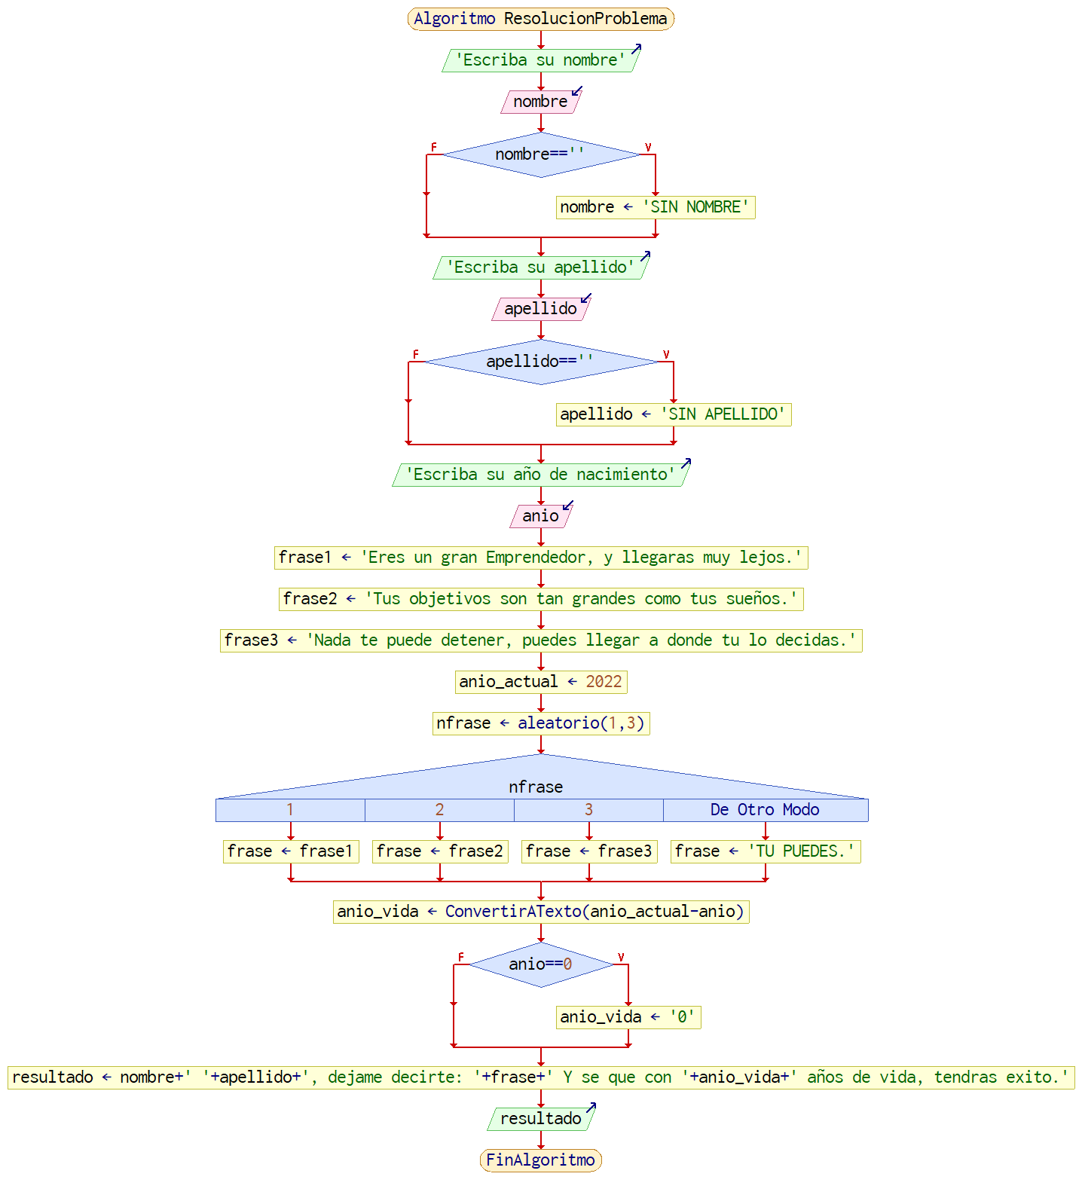

# Diccionario de datos

Nombre = string

Apellido = string

Año nacimiento = int

Frase1… frase4 = string

Anio_actual = int

Nfrase = int

Frase = string

Anio_vida = int

Resultado = string

# Código fuente

<!DOCTYPE *html*>

<html *lang*="es">

<head>

    <meta *charset*="UTF-8">

    <meta *http-equiv*="X-UA-Compatible" *content*="IE=edge">

    <meta *name*="viewport" *content*="width=device-width, initial-scale=1.0">

    <title>Resolucion de Problema</title>

</head>

<body>

    <h1>Resolución de Problema</h1>

    <p>Crear un formulario para generar una frase con nuestro nombre y apellido con los años de vida.

    </p>

*<!-- formulario para capturar datos -->*

    <form *action*="">

        <label *for*="nombre">Nombre:</label>

        <input *type*="text" *name*="nombre" *id*="nombre"><br>

        <label *for*="apellido">Apellido:</label>

        <input *type*="text" *name*="apellido" *id*="apellido"><br>

        <label *for*="edad">Año nacimiento:</label>

        <input *type*="number" *name*="anio" *id*="anio"><br><br>

        <button *onclick*="event.preventDefault(); generarFrase()">

            PROCESAR

        </button>

    </form><br><br>

*<!-- Espacio donde se mostrará la frase -->*

    <label *for*="resultado">Resultado</label>

    <textarea *name*="resultado" *id*="resultado" *cols*="30" *rows*="10"></textarea>

    <script>

*//funcion que genera la frase*

        function generarFrase() {

*//capturar datos del formulario*

            var nombre = document.getElementById("nombre").value;

*//validamos que el nombre no este vacio*

            if(nombre == "") {

                nombre = "SIN NOMBRE"

            }

*//capturar datos del formulario*

            var apellido = document.getElementById("apellido").value;

*//validamos que el apellido no este vacio*

            if(apellido == "") {

                apellido = "SIN APELLIDO"

            }

*//capturar datos del formulario*

            var anio = document.getElementById("anio").value;

*//escribimos las frases a utilizar*

            frase1 = "Eres un gran Emprendedor, y llegaras muy lejos."

            frase2 = "Tus objetivos son tan grandes como tus sueños."

            frase3 = "Nada te puede detener, puedes llegar a donde tu lo decidas."

            frase4 = "Tu luz tiene que brillar para que todos puedan verla."

            anio_actual = 2022;

*//seleccionamos al azar un numero de las frases a uzar*

            min =1

            max = 5

            nfrase = parseInt(Math.random() * (max - min) + min, 10);

*//selecciona la frase*

            switch (nfrase) {

                case 1:

                    frase = frase1;

                    break;

                case 2:

                    frase = frase2;

                    break;

                case 3:

                    frase = frase3;

                    break;

                case 4:

                    frase = frase4;

                    break;

                default:

                    frase = "TU PUEDES.";

                    break;

            }

*//calculasmos la edad*

            anio_vida = anio_actual - anio;

*//validamos que la edad*

            if(anio == "") {

                anio_vida = 0

            }

            var resultado = document.getElementById("resultado");

*//escribimos la frase en el textarea*

            resultado.value = nombre + ' ' + apellido + ', dejame decirte: ' + frase + ' Y se que con ' + anio_vida + ' años de vida, tendras exito.';

        }

    </script>

</body>

</html>

# Manual de usuario y paso a paso

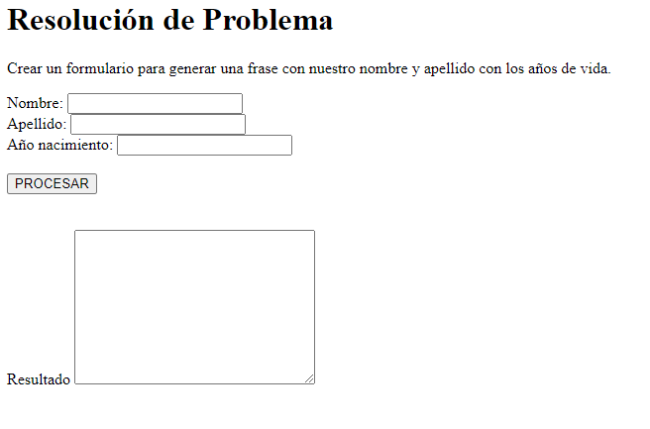

5

4

3

2

1

1. Coloque su nombre
2. Coloque su Apellido
3. Coloque su Año nacimiento
4. Presione el botón para generar una frase aleatoria con su nombre, su apellido y edad.
5. El resultado se vera en el cuadro del resultado.